МИНИСТЕРСТВО НАУКИ И ОБРАЗОВАНИЯ УКРАИНЫ

Одесский национальный политехнический университет

Кафедра компьютерных интеллектуальных систем и сетей

Лабораторная работа №3

На тему «Программа для диагностики компьютера CPU-Z»

По дисциплине «НКД ЭВМ»

Выполнила:

Студентка группы АЕ-133

Ларина Яна

Проверили:

Андриянов В. А.

Антонюк В. В.

Одесса 2017

На рисунках 1-5 изображён пример работы программы, а именно покомпонентное описание процессора.

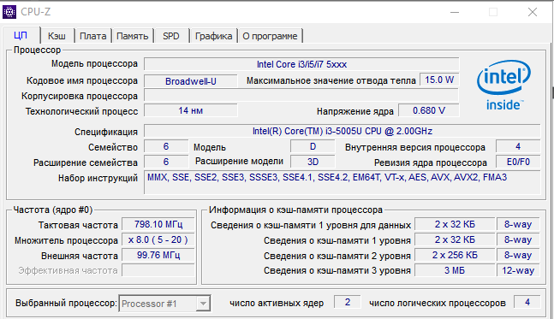

Рис. 1 ЦП

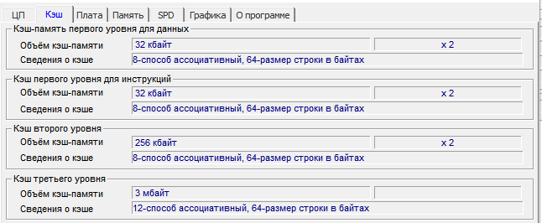

Рис.2 Кэш-память

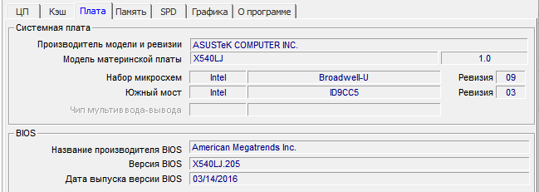

Рис.3 Плата

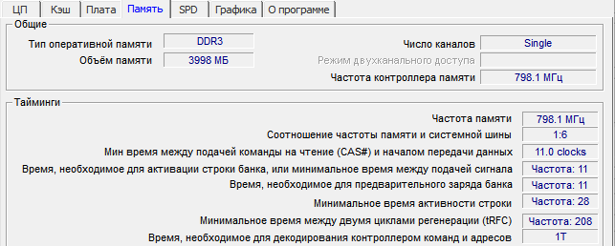

Рис. 4 память

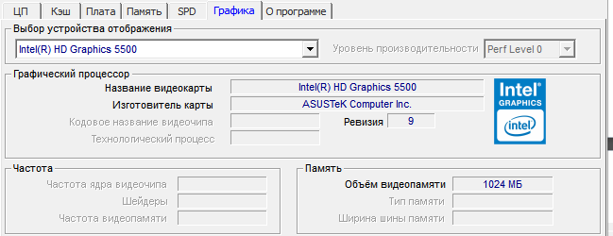

Рис. 5 Графика

Вывод по всем трём программам: более подробную информацию мы

можем получить, используя программу EVEREST. Программы CPUID и CPU-

Z дают одинаковый набор информации